2.pielikums
Uzaicinājumam
„ Mācību līdzekļu un rotaļlietu piegāde
Daugavpils Centra vidusskolas
pirmsskolas programmu īstenošanas
vietu vajadzībām”

TIRGUS IZPĒTE
publisko iepirkumu likumā nereglamentētajam iepirkumam
„Mācību līdzekļu un rotaļlietu piegāde Daugavpils Centra vidusskolas pirmsskolas programmu īstenošanas vietu vajadzībām”
Iepirkuma identifikācijas Nr. DCV 2025/6
TEHNISKĀ SPECIFIKĀCIJA

1.daļa ATTĪSTOŠĀS SPĒLES
N.p.k. | Nosaukums | Apraksts | Vienas vienības cena, EUR ar PVN
 | Matemātiskās plāksnītes koka kastītē ar nodalījumiem | 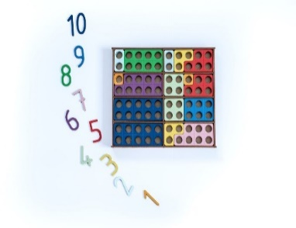  Komplektā ietilpst - 80 plāksnītes ( 1x10, 2x10, 3x10, 4x10, 5x10, 6x5, 7x5, 8x5, 9x5,10x10), Cipari no 1 - 10, Koka kastīte ar nodalījumiem. Krāsotas no vienas puses.
 | Lineāls saskaitīšanai un atņemšanai | 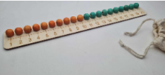  Komplektā ietilpst: 20 oranžas bumbiņas  20 zaļas bumbiņas, maisiņš bumbiņu uzglabāšanai, Saskaitīšanas un atņemšanas lineāls
 | Attīstošās spēle "Gredzenu pavēlnieks" | 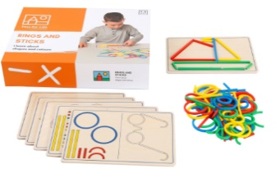  Kopmlekta ietilpst: 6 koka uzdevumu kartītes, trafareti ar 11 uzdevumiem (21 x 15 cm), 100 plastmasas formas 4 krāsās, lietošanas pamācība, uzglabāšanas kaste (31 x 23 x 6 cm)
 | Koka loģikas spēles puzle Tangram | 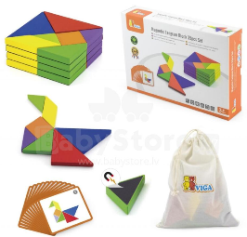  Komplektā ir 35 elementi : krāsaini klucīši un kartītes ar rakstiem. produkts izgatavots no augstas kvalitātes gumijkoka, drošs bērniem, krāsots ar netoksiskām krāsām.
 | Toporama.Telpiskās uztveres attīstības spēle | 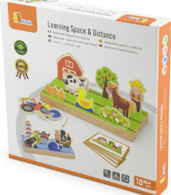  Komplektā ietilpst: koka divpusēja pamatne - zaļa no vienas puses (zemnieku saimniecībai) un zila no otras puses (jūras piedzīvojumiem), koka elementi saimniecībai: klēts, žogs, meitene, ābele, govs, gailis, puķu dārzs, pīle, zirgs, traktors un zemnieks, koka elementi jūras piedzīvojumiem: laterna, krabji, lielgabals, astoņkājis, valis, papagailis, sala ar palmām, dārgumu lāde, karte, pirātu kuģis, piecas abpusējas paraugu kartītes. Pamatnes izmēri: 23 x 11 cm.
 | Pūšanas spēle- Džungļi | 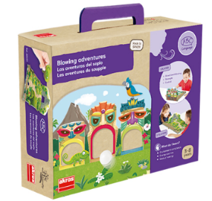  Spēles pamatnes izmērs (28,5 x 20 cm)  * 1 spēlu pamatne - Dzungļi  * 1 spēļu laukums -Pludmale  12 šķēršļi  - 8 korķa bumbiņas (3 cm diametrā)
 | Magnētiskā/Koka Montessori ciparu puzle,darba dēlītis | 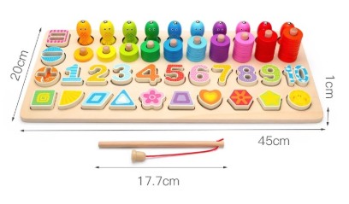  Puzle ir izgatavota no koka, skaistās, košās krāsās.
 | Lego spainītis 134 gb. | 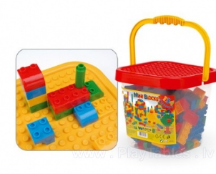  Lego tipa klucīši spainītī.Spaiņa izmērs: 28 x 23 x 26 cmKomplektā dažādu izmēru 134 klucīši gabaliņi.Detaļas izmērs 2.5-3cm.Konstruēt var arī uz spaiņa vāka virsmas, kas nodrošina klucīšu stabilitāti.
 | Sakabināmo ripuļu konstruktors | 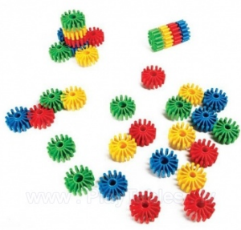  Sakabināmo ripuļu konstruktorsKomplektā ietilpst 40 detaļas .Klucīši ir iepakoti izturīgā un kompaktā plastmasas burkā ar vāku.
 | Metāla konstruktors TechnoK bērniem 10 MODEĻI 304 detaļas | 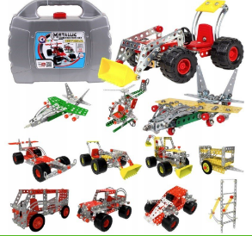  Iespējams izveidot 10 dažādas konstrukcijas.  Komplektā ietilpst 304 AUGSTAS kvalitātes detaļas, ieskaitot skrūvgriezi. Materiāls: Metāls
 | Koka kluči 100 gab | 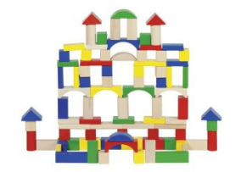  Koplektā: 100 elementi kartona karbā
 | Koka podziņu puzle Lauku sēta | 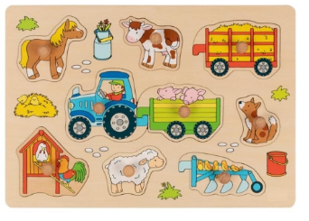  Pamatnes izmēri: 21 x 21 x 2.4 cm Koplektā 9 elementi un pamatne
 | Magnētu konstruktors MAGSMARTER 60 | 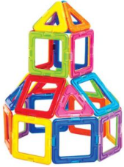  Klucīšiem ir ļoti spēcīgi magnēti, kas notur bērnu radītus objektus. Bloki ir ļoti viegli un izturīgi. Komplektā ietilpst grāmatiņa ar attēliem. Iepakojuma izmēri: 29 x 7 x 33 cm Elementu skaits: 60 gab.
 | GEOMAG GEO-384 Magnētiskie Rotaļu Spēļu Bloki Bumbiņas Stienīši Konstruktors no Pārstrādātas Plastmasas, 60 gab. | 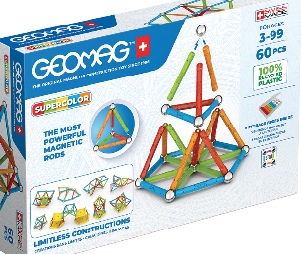  Komplektā ietilpst  28x magnētiskā nūja  28x metāla bumbiņa  2x kvadrātveida pamatne  2x piecstūra pamatne
 | Radošais komplekts mozaīka ar skrūvgriezi | 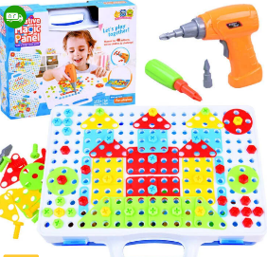  Komplektā ietilpst:  skrūvgriezis (darbojas ar 2 x 1,5 V AA - nav komplektā)  divi maināmie skrūvgriežu uzgaļi  zvaigznītes skrūvgriezis  skrūves un paplāksnes  grāmatiņa ar idejām  kofera pamatne (30 x 24 cm)
 | Caurspīdīgu lielo burtu komplekts |   Komplekts ar 2 caurspīdīgo lielo burtu komplektiem.
 | Caurspīdīgu mazo burtu komplekts | 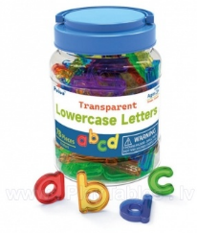  Komplekts ar 3 caurspīdīgo mazo burtu komplektiem.
 | Magnētiskie burti (latviešu alfabēts) plastmasas spainītī | 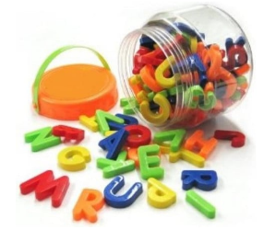
 | Kustīgais alfabēts - Lielie/mazie drukātie koka burti |   Komplektā ietilpst 53 gb. lielie drukātie koka burti, 53 gb. mazie drukātie koka burti, garumzīmes, mīkstinājuma zīmes, punkti. Lielo drukāto burtu augstums 6 cm, mazo drukāto burtu minimālais augstums 4 cm.
 | Koka ģeometriskus formu šķirošanas piramīda | 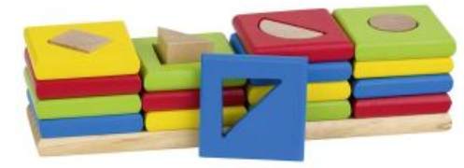  24.5 x 6.5 x 6.5 cm
 | Piramīda,3D Pūce, koka klucīši (ar uzdevumu kartiņām) loģiskās domāšanas attīstībai | 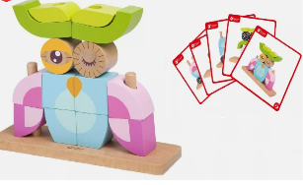  Komplektā 14 koka klucīši un 5 divpusējas darba uzdevumu kartiņas!
 | Burtu saldējuma trauciņi | 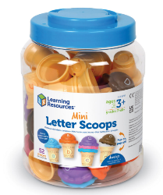  Komplektā ietilpst 26 saldējuma trauciņi, kuriem uz glāzītes ir mazie burti, bet uz saldējuma cepurītes ir atbilstoši lielie burti.
 | Augļu un dārzeņu komplekts |   Komplekta ietilpst: paplāte ar 16 augļu un dārzeņu mulāžām.
 | Rotaļu virtuves piederumi | 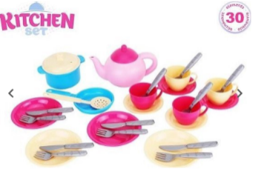  Komplekts : Tējkanna ar vāku, 4 tases ar apakštasītēm, panna ar vāku, panna, 4 šķīvis, karotes - 4gab., dakšiņas - 4gab., naži - 4gab
 | Knaģīšu konstruktors | 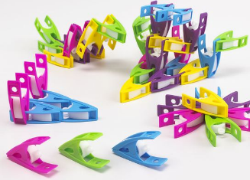  Izmērs: 60mm, iepakojumā 30 knaģīši 5 krāsās.
 | Koka varavīksnes krāsu bļodiņu komplekts | 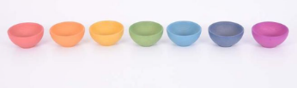  Komplektā 7 koka bļodiņas – sarkana, oranža, dzeltena, zaļa, gaiši zila, zila, violeta. Bļodiņas diametrs: 92 mm.
 | Attīstošās rotaļlietas LearnHow Bead Holder, daudzkrāsaina | 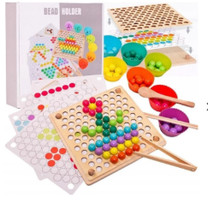
 | Lielais SENSORAIS koka domino | 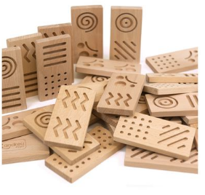  Koka domino ar 28 kauliņiem.Kauliņa izmērs: 12 x 6 x 1 cmKomplektā ietilpst arī auduma maisiņš domino uzglabāšanai.
 | Piecas maņas | 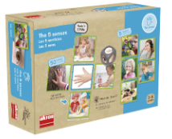  Komplekta ietilpst: - 50 kartiņas (9 x 9 cm)  - 1 liels metamkauliņš (3,5 cm katra plakne)
 | Rotaļlietu mobilā saules sistēma | 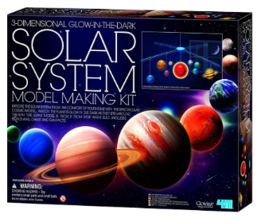  Komplekts: Planētas. Krāsas. Stienīši. Aukla. Garums  42 cm, Platums 60 cm
 | Uzmanības trenēšanas domino | 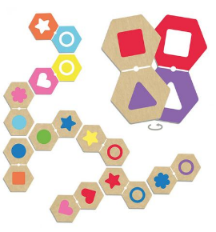  Spēlē ietilpst: 28 liela izmēra domino gabaliņi (13 x 6.5 cm) 15 apaļas kartiņas ( skaitīšanai, cik raundus vinnējis katrs spēlētājs). Izgatavots no augstas kvalitātes, stingra, izturīga kartona.
 | Veramās figūras – uzdevumu komplekts | 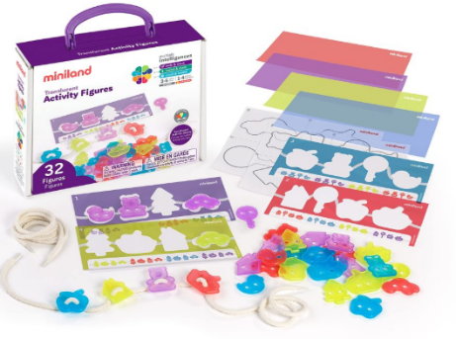  Komplektā ir 8 dažādu formu priekšmetu formas dažādās krāsās.Ietilpst: 32 dažādas figūras vēršanai, 10 uzdevumu kartiņas, 4 aukliņas.
 | Dabas eksperimenti pirmsskolas bērniem | 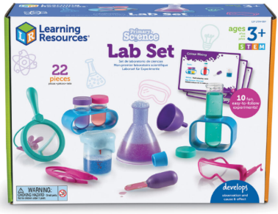  KOMPLEKTĀ IETILPST 22 DETAĻAS: vārglāze, palielināmais stikls, piltuve, pilinātājs, kolba, pincetes, aizsargbrilles, 1 liela 6″ mēģene (ar vāku un statīvu), 2 mazas mēģenes (ar vākiem un statīviem), kā arī 10 aktivitāšu kartes.
 | QUERCETTI mozaīka | 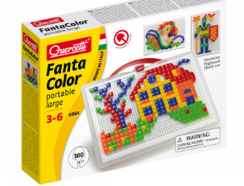  Izgatavots no augstas kvalitātes plastmasas. Mozaīkas izmērs: 28 x 20 cm  Komplektā: paplāte ar paneli, 300 dažādu krāsu elementi
 | Quercetti lielā, krāsaina mozaīka, no 5 gadiem | 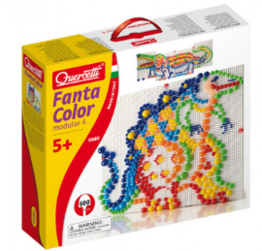  Izgatavots no augstas kvalitātes plastmasas. Mozaīkas izmērs: 28 x 20 cm Komplektā: paplāte ar paneli, 600 dažādu krāsu elementi
 | Stumjama koka pīle | 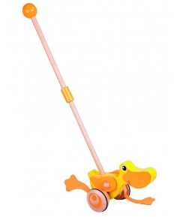  Stumjot pīle - kustina spārnus. Izgatavots no lakota koka un krāsots ar netoksisku krāsu. Izmērs: 38 x 47 x 11 cm.
 | Ģeometrisko formu koka puzle | 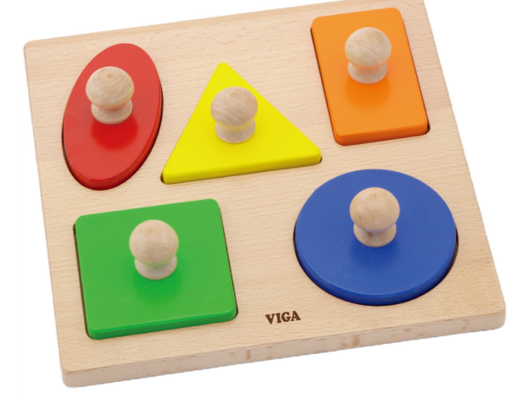
 | Koka dzīvnieku vēršanas aktivitāte | 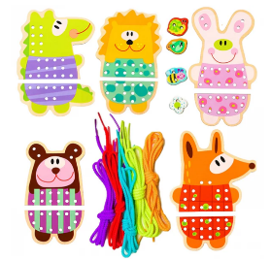  Komplektā 5 dzīvnieku figūras: lapsa, rotaļu lācītis, krokodils, lauva un cūka, krāsainas šņores.
 | Izglītojoša puzle – Cilvēka ķermenis (5 puzles 70 cm garumā). | 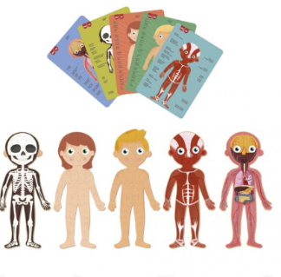  Komplektā ir 5 puzles, kurās attēlota meitene, zēns, skeleta sistēma, muskuļu sistēma un iekšējie orgāni. Papildu atrakcija ir tumsā mirdzoša puzle, kurā attēlots cilvēka skelets. Puzles ir iepakotas kartona iepakojumā, kas atgādina pirmās palīdzības komplektu. Elementu skaits: 240; komplektā ietilpst: 15 informācijas kartes 12 valodās, vienas puzles augstums pēc salikšanas: 70 cm
 | HEADU Montesori spēle Mana pirmā taktilā bibliotēka | 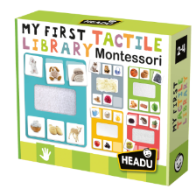  Komplektā ir 5 taustāmie spēles laukumi, kuriem ir asas, gludas, raupjas, vilnas un matainas virsmas, un 30 kartītes, kuras ir jāsagrupē.
 | QUERCETTI Playbio Krāsaina mozaīka mazuļiem | 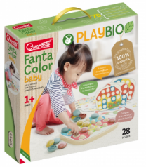  Bioplastmasas spēle, kas īpaši izstrādāta maziem bērniem. Komplektā ir lielas iestiprināmas pogas, kas attīsta sīko motoriku un acu-roku koordināciju.
 | HEADU Montessori spēle "Mana mazā māja" | 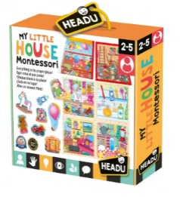  Komplektā: Maza mājiņa atkārtotai salikšanai ar 6 istabām; 30 formiņu žetoni; Mācību ceļvedis
 | HEADU Montesori spēle "Ferma" | 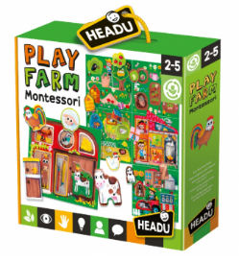  Komplektā: 6 fermas kartītes, 36 formas
 | Spēle "Zivju ķeršana" uz magnēta Kruzzel | 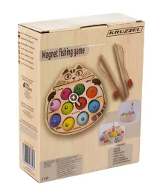  Materiāls: koks  izmēri: 13,5 x 14,5 x 4 cm  svars: 0,382 kg  svars iepakojumā: 0,489 kg  IEKĻAUTS: koka kaķēnu dēlis, 10 zivis ar magnētu, 2 makšķeres
 | Smalkās motorikas attīstīšanas spēle „Augļu lavīna“ | 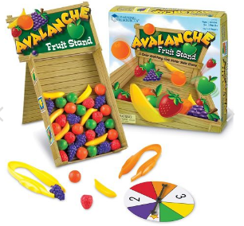  Komplektā: 40 augļu figūriņas, 2 pincetes, spēļu vilciņš, regulējams kartona augļu statīvs, instrukcija.
 | Leļļu koka gultiņa | 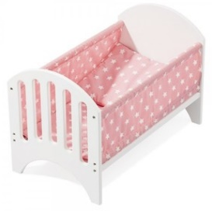  Gulta ir krāsota ar bērniem izturīgām krāsām un piemērota lellēm līdz 50 cm. Matracis un spilveni ir komplektā. Lelles gulta: Augstums: 35 cm Platums: 30 cm, Dziļums: 53 cm
 | Koka leļļu māja ar mēbelēm 122 cm | 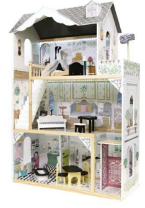  Visi mājas elementi ir rūpīgi noslīpēti un nokrāsoti ar netoksisku krāsu, kas nodrošina drošību spēles laikā.  Komplekta saturs: daļas māju celtniecībai, metāla skrūvju komplekts, Led sloksne  - mēbeles, Materiāli: koks, audums, plastmasa, metāla skrūves. Mājas izmēri: 82cm x 33cm x 122cm
 | Lelle | 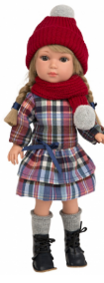  Augstums - 36cm, Garums - 24.5cm, Platums -15cm, Lelle ar cietu ķermeni - no vinila. Lellei kustas kājas, rokas. Lelli var vannot. Komplektā: Lelle, apģērbs.
 | Friziera komplekts |   Komplekta ietilpst 13x aksesuāri, matu fēns ar gaisa pūšanas funkciju, reālistisks dizains.
 | Ārsta komplekts | 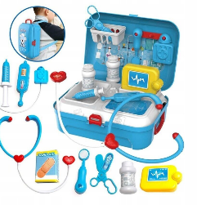  Komplektā ir 17 elementi: Stetoskops, 3x medikamentu konteineri, Pulsometrs, Termometrs, Deglis, Šļirce, Šķēres, Zobu spogulis, Otoskops, 2x piederumu turētājs, Grozs, Galda virsma, Instrumentu pakaramais, Koferis. Koferim ir plecu siksnas. Komplekts izgatavots no augstas kvalitātes plastmasas. Piederumi ir lieli un ar noapaļotām malām. Korpusa izmērs: 24 x 20 x 9 cm, Izmēri izvērstā veidā: 24 x 24 x 20 cm.
 | Veterinārārsta komplekts | 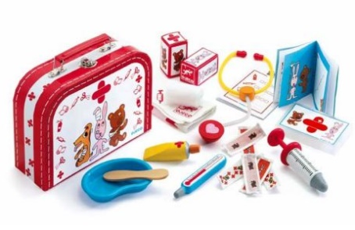  Daudzi piederumi skaistā čemodānā: 6 plāksteri un 13 citi instrumenti un rīki
 | Darba instrumentu koferītis | 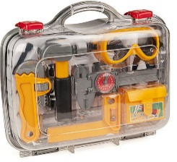  Izmēri: 53.5 x 34 x 39 cmKomplektā ietilpst 17 priekšmeti – brilles, skrūves un uzgrieztņi, dažādas skrūvēšanas atslēgas un uzgaļi, knaibles, līmeņrādis, āmurs, skrūvgrieznis. Materiāls: plastmasa
 | Bērnu koka slota ar dabīgiem sariem (90 cm) | 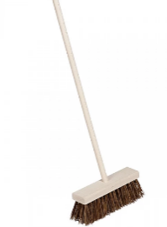  Rotaļu slota (90 cm) bērniem ļaus iesaistīties apkārtnes uzkopšanas darbos. Izgatavota no koka un dabīgajiem sariem.
 | Pirkstu leļļu ģimene 6 gab. | 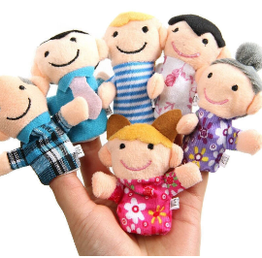  Sešas krāsainas lelles - ģimene: tēvs, māte, vecmāmiņa, vectēvs, meita, dēls.  Piemērots izmantošanai kā varoņi teātra spēlēs.  Lelles izmēri: 7x3 cm.  Materiāls: flanelis, pildījums: poliestera šķiedra
 | Pirkstiņlelles - Meža dzīvnieki | 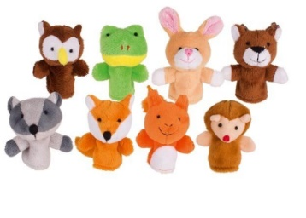  Lelles izmērs: 7.5 - 8.5 cm. Komplektā 8 krasainas lelles meža dzīvnieki - pūce, varde, zaķis, lācis, vilks, lapsa, vāvere vai ezis.
 | Koka pulkstenis | 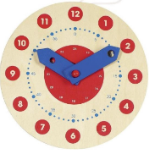  Koka pulkstenis, Ø 18 cm
 | Ģeometrisko formu komplekts | 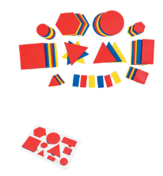  Komplektā: 60 elementi.  materiāls: plastmasa; izmērs: 23 x 17 cm

2.daļa MĀCĪBU LĪDZEKĻI PĒTĪŠANAI UN EKSPERIMENTĒŠANAI

N.p.k. | Nosaukums | Apraksts | Vienas vienības cena, EUR ar PVN
1. | Lielas pipetes ar statīvu | 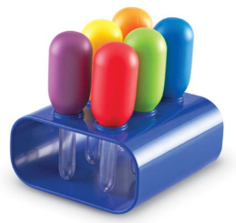  Tās ir ar mīkstu saspiežamo bumbuli un ļoti izturīgas. Statīva izmēri 12 x 11 x 5,5 cm
2. | Lupas - komplekts | 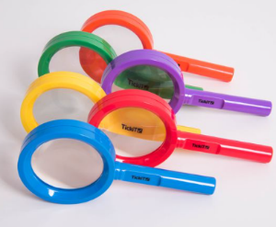  Lupa ar 3x palielinājumu. Komplektā ietilpst 6 lupas. Materiāls: plastmasas korpuss, stikla lupa. Izmērs: garums 162 x diametrs 80mm.
3. | Plastmasas pincetes (12 gb) | 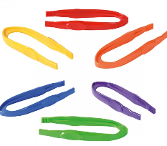  Komplektā ietilpst 12 pincetes, 2 no katras krāsas. Izmērs 15 cm.
4. | Caurspīdīgas krāsainās šķidrumu pudeles – komplekts (6) | 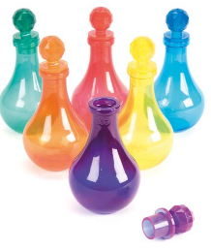  Izmērs: augstums 20cm, diametrs ap 9cmKomplektā ietilpst 6 pudeles
5. | Svari ar trauciņiem | 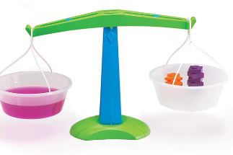  Cietvielu un šķidrumu svari ar trauciņiem (trauciņa ietilpība 1000 ml). Komplektā ietilpst svaru korpuss un svaru trauciņi. Izmērs: 385*280 mm. Materiāls: plastmasa.
6. | Kinētiskās smiltis, brūnas 2,5 kg iepakojumā | 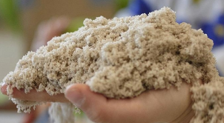
7. | Kvarca smiltis 1,5 kg iepakojumā |   Smalkas, attīrītas un mazgātas baltās kvarca smiltis ar frakciju 0.1-0.5mm

3. daļa MĀCĪBU TEHNISKIE LĪDZEKĻI
N.p.k. | Nosaukums | Apraksts | Vienas vienības cena, EUR ar PVN
1. | Makeblock mTiny kodēšanas komplekts | 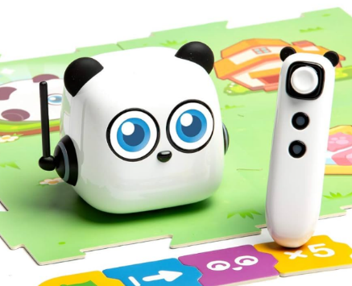  Komplektā iekļauto daļu saraksts: mTiny x 1, Grāmata EN x 1, Kāršu mūzika x 1, Karogs x 8, Vadības, pieskārienu pildspalva x 1, Golfa spēles karte x 1, MicroUSB kabelis x 1, Lietotāja rokasgrāmata x 1, Kodēšanas karte x 36, Sacīkšu spēles karte x 1, Robota maska x 3, Drošības instrukcijas x 1, Karšu daļas x 24, Viesistabas karte x 1
2. | Artie 3000™ programmējams zīmēšanas robots | 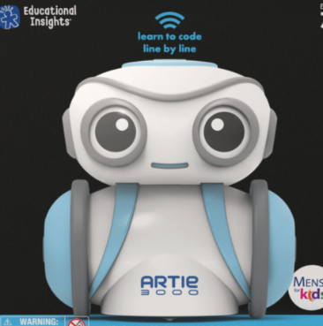  Komplektā ietilpst: WiFi iespējots zīmēšanas robots; ērti ielādējama (drag and drop) vizuālās programmēšanas programmatūra; 4 krāsaini marķieri; un ātrās lietošanas pamācība.
3. | Gaismas aplis, lampa smilšu terapijai interaktīva | 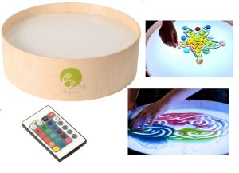  Komplektā ietilpst: lampa, talvadības pults ar 16 krāsu gaismām, strāvas padeves vads.  Materiāls: saplāksnis ar akrila plāksni. Izmēri: Ø 47 cm, augstums 15 cm, svars: 2 kg
4. | TTS Bee-Bot Programmējama robo Bite | 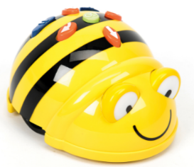  Robota izmēri: 13 x 10 x 7 cm. Komplektā ar USB vadu.
5. | Interaktīvais globuss Clementoni Eduglus Digital | 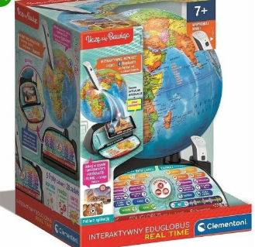  Kompletā ietilpst: interaktīvais globuss un bezvadu pildspalva. Globusa izmēri 0,2 x 0,2 x 0,21 m
6. | Fonēmu klausule | 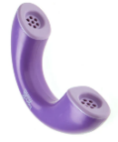  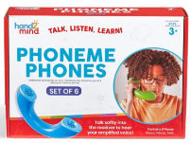  Runā, klausies, mācies. Runā klausulē, lai dzirdētu savu balsi un izrunu pastiprināti.

4. daļa GALDA SPĒLES
N.p.k. | Nosaukums | Apraksts | Vienas vienības cena, EUR ar PVN
1. | Skaiti ar Lācēniem | 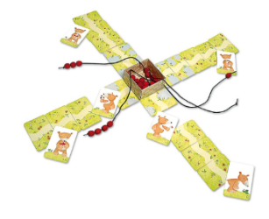  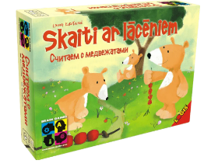  Spēles materiāls ir pagatavots jaukā, bērniem patīkamā formā — par zemenītēm kalpo sarkanas koka bumbiņas ar caurumiņu, kuras var savērt uz aukliņas. Lācēnu kārtis ir lielas un ērtas,
2. | Halli Cups | 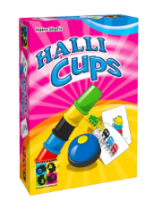  Komplektā ietilpst: 24 uzdevumu kārtis, 4 koplekti pa 5 plastmasas kausi dažādās krāsās, zvana poga
3. | Izglītojoša spēles LOTO | 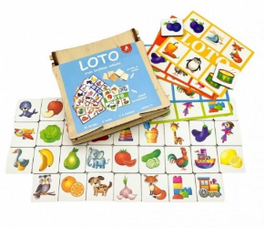  Komplektā ietilpst: detaļas - 36 gab., spēļu laukumi - 6 gab., koka kaste. Iepakojuma materiāls: polivinilhlorīds (PVC).  Iepakojuma izmēri: 15 x 16 x 4 cm.
4. | HASBRO spēle "JENGA" | 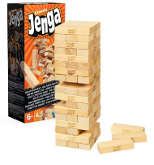  Jenga bloki ir izgatavoti no kvalitatīva koka.  Iepakojuma izmērs (garums-platums-augstums): 12,9 × 12,9 × 27,3 cm.  Komplektā ietilpst: 54 Jenga bloki, ērta forma torņa turēšanai un ātrai uzbūvēšanai, instrukcijas.
5. | Alias Bērnu | 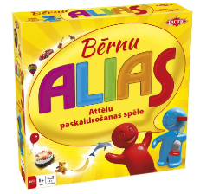
6. | Galda spēle Cirks | 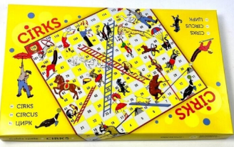
7. | Izglītojoša spēle - Tirgus | 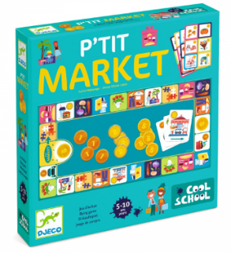  Komplektā ietilpst spēles pamatne, 4 pirkumu saraksti, 32 naudas žetoni ar dažādām vērtībām, 24 kārtis ar iepirkumu maisiņu attēliem, 26 darbību kārtis, 4 spēļu figūriņas and 1 koka metamais kauliņš.
8. | Magnētiskā matemātikas spēle | 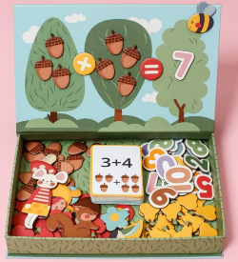  Kastē atradīsi: 22 ciparus  64 simbolus (āboli, bumbieri, zīles), 55 matemātikas kartītes, 1 marķieris+ citi magnēti jautrībai
9. | Izglītojoša galda spēle Skaitīšana, (Latviešu valodā) | 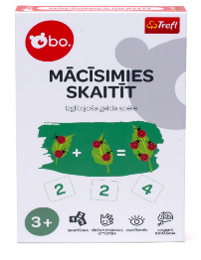  Komplektā 10 abpusējas uzdevumu kartītes/puzles, 24 žetoni, instrukcija.
10. | Galda spēle Riču raču | 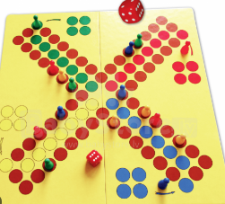  Komplektā: 1 spēles laukums, 16 spēles figūras, 1 metamais kauliņš.  Izmērs: 34x20x3cm  Spēles pamatne ir no bieza kartona.
11. | Dambrete | 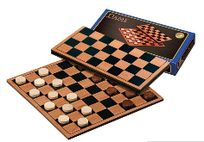  Laukumiņa izmērs: 21 mm. Spēles laukuma izmēri: 232 x 116 x 12 mm. Materiāls: koks.
12. | Izglītojošā galda spēle "Ceļu satiksme" | 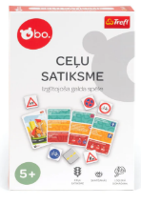
13. | Magnētisks interaktīvais komplekts MAGNETIBOOK. gadalaiki | 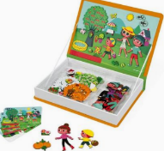  Praktiskais iepakojums nodrošina, ka rotaļlietu var ērti pārnēsāt. Divi nodalījumi iekšpusē palīdz saglabāt magnētiņu un kartīšu kārtību.  Komplektā ir 4 kartes ar šabloniem un 115 magnētiskie elementi.  Izgatavots no augstas kvalitātes materiāliem

5.daļa SPORTA INVENTĀRS
N.p.k. | Nosaukums | Apraksts | Vienas vienības cena, EUR ar PVN
1. | Ritmiskās vingrošanas riņķis, Ø 50 cm | 
2. | Treniņu apļi plakanie, Ø 40 cm | 
3. | HyperMotion bērnu kāpšanas kupols XL, ģeodoms, dārza rotaļu laukums, diametrs: 1,8 m | 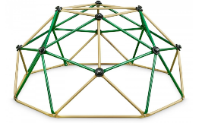  Kāpšanas kāpnes ir izgatavotas no stabila cinkota cauruļveida tērauda, un to kravnesība ir līdz 350 kg. Izmēri: Ø 1,8 m x (H) 0,9 m, svars aptuveni 20 kg.
4. | Lecamaukla | 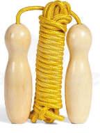  Tekstila lecamaukla ar koka rokturiem. Rokturu garums 10 cm, lecamauklas garums 140 cm.
5. | Bumba | 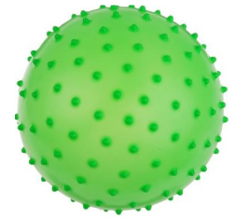  Sensorā gumijas bumba, masāžas bumba ar radziņiem, 15 cm
6. | Atsperīga bumba | 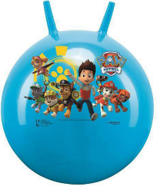  Parametri: Diametrs: 45-50 cm; Ļoti izturīgs PVC materiāls;
7. | Treniņu konusu komplekts | 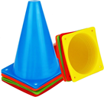  10 gab. laikapstākļu izturīgu 18 cm treniņu konusu komplekts (5 krāsas)

6.daļa MŪZIKAS INSTRUMENTI
N.p.k. | Nosaukums | Apraksts | Vienas vienības cena, EUR ar PVN
1. | DJECO Animambo mūzikas instrumentu komplekts | 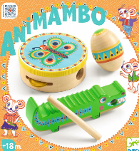  Krāsains trīs skaisti dekorētu mūzikas instrumentu komplekts mazajiem: tamburīns, marakasas un guiro;
2. | Bērnu bungas ar siksnu | 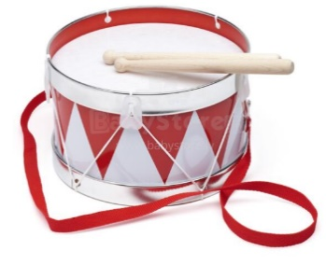  Izmērs: 22 cm  Apraksts: Diametrs 22 cm, augstums 14cm, komplektā 2 koka kociņus
3. | Mūzikas instrumentu komplekts | 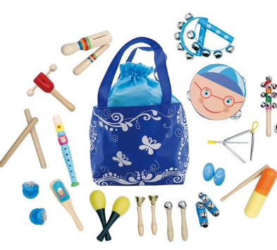  Komplektā ietilpst 16 mūzikas instrumenti (tamburīns, ritma nūjiņas, flauta, trijstūris ar sitēju , zvaniņi, zvārgulis, marakasi, kastaņetes, toņa guiro+sitamkociņš u.c.)
4. | Flauta - mūzikas instruments bērniem | 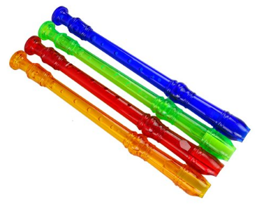  Rotaļlieta ir 33 cm gara, tāpēc tā ir ideāli piemērota mazām rociņām, padarot to viegli apgūt un spēlēt. Tās apkārtmērs 10 cm nodrošina ērtu satvērienu, tāpēc bērni var viegli radīt skaņas
5. | Svilpīte Ūdens Putniņš Goki | 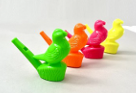  Materiāls: plastmasas  Izmērs: augstunā 5.8 cm

Tehnisko specifikāciju sagatavoja:
Daugavpils Centra vidusskolas pirmsskolas izglītības metodiķe K.Volodko-Mitina
Daugavpilī, 2025.gada 11.jūlijā

